**Аналоговое моделирование цепочки Изинга трансмонами**

***Егорова Е.Ю.***

*Студент магистратуры*

***Федоров Г.П.***

*Аспирант*

*Московский физико-технический институт*

*Факультет общей и прикладной физики*

*Москва, Россия*

*E-mail: yelena.egorova@phystech.edu*

В настоящее время применение среднемасштабных систем, состоящих из сверхпроводящих кубитов, в основном ограничивается тестированием основных принципов квантовых вычислений, демонстрацией их в качестве концептуальных проектов и разработкой масштабируемых программных и аппаратных интерфейсов к ним. Хотя это полезно с точки зрения поощрения будущих разработок в этой области, существует альтернативный подход к использованию встроенных квантовых свойств таких устройств для экспериментов с фундаментальными физическими моделями. Уже существуют [1-3] некоторые успешные попытки использовать небольшие массивы сверхпроводящих кубитов для наблюдения квантового аналогового поведения этих систем, и данная работа направлена на продолжение этих исследований.

Мы разрабатываем чип для экспериментального моделирования кристаллической структуры, многочастичной локализации (MBL) и свойств переноса тепла в цепочке трансмонов с ХХ связью. Первые результаты затронут спектроскопические свойства системы.

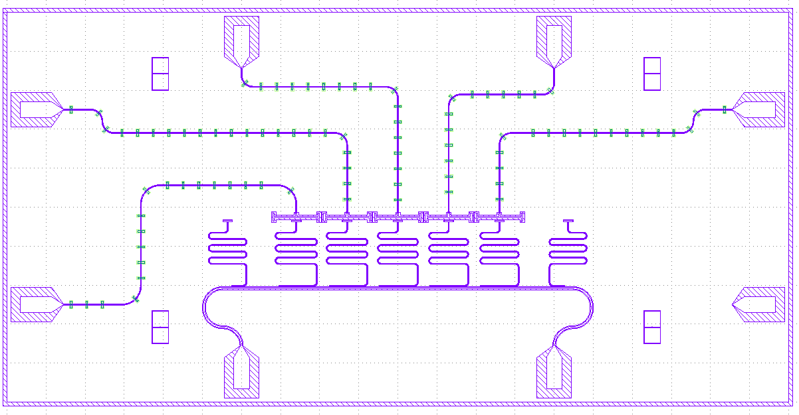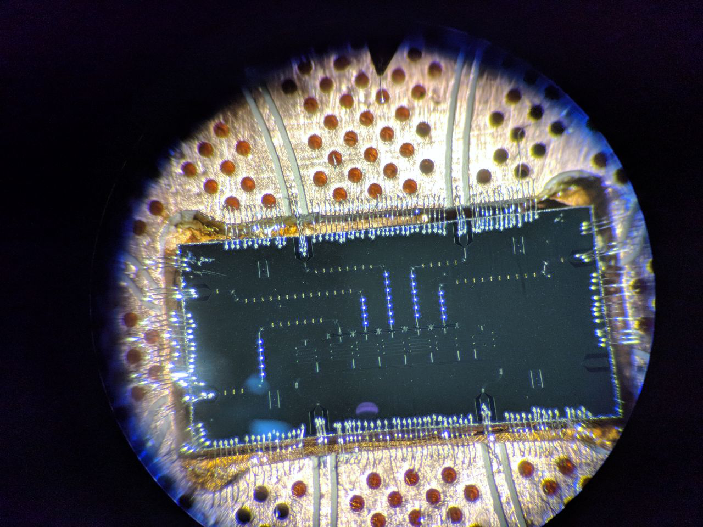

**Рис. 1.** Дизайн образца **(слева)**. 5 трансмонов, выстроенных в цепочку с поперечной связью и возможным считыванием состояния каждого кубита. **(Справа)** Забондированный образец в держателе, сфабрикованный при помощи электронной литографии и теневого напыления.

**Литература**

1. Roushan, P., et al. Science 358.6367, 1175-1179 (2017)
2. Macha, P., et al. Nature communications 5, 5146 (2014)
3. Li, X., et al. Physical Review Applied, 10(5), 054009 (2018)